Создание нового соединения с базой данных

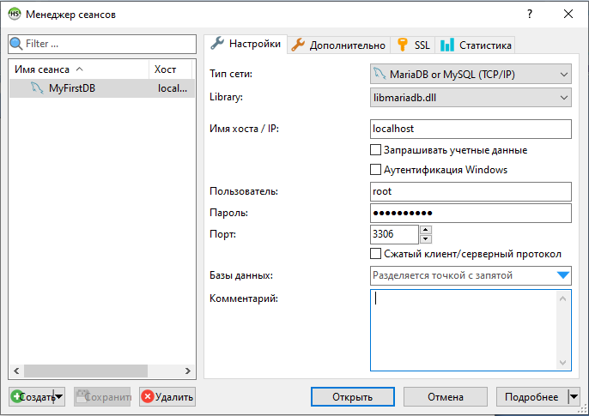

Создание новой базы данных

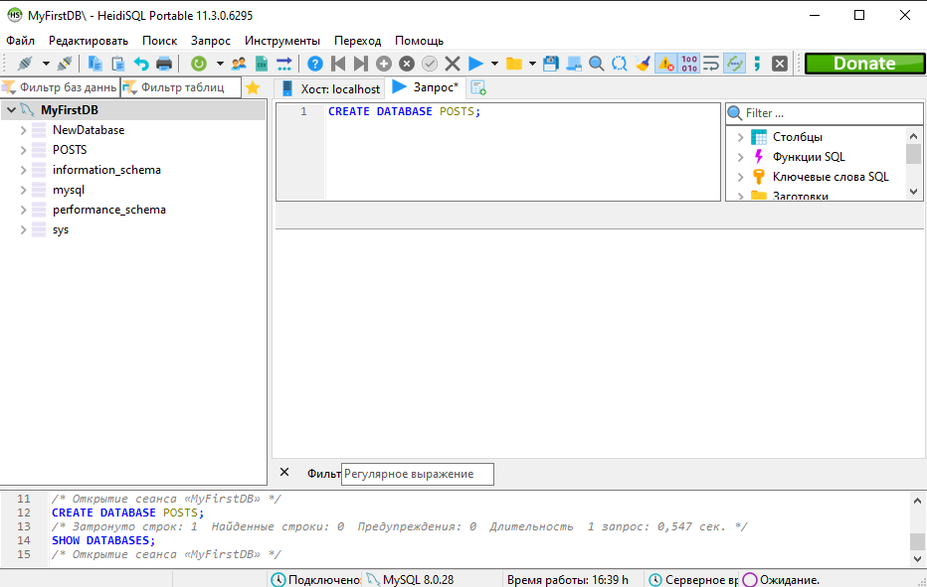

Добавление таблицы last_news и столбца с индексом

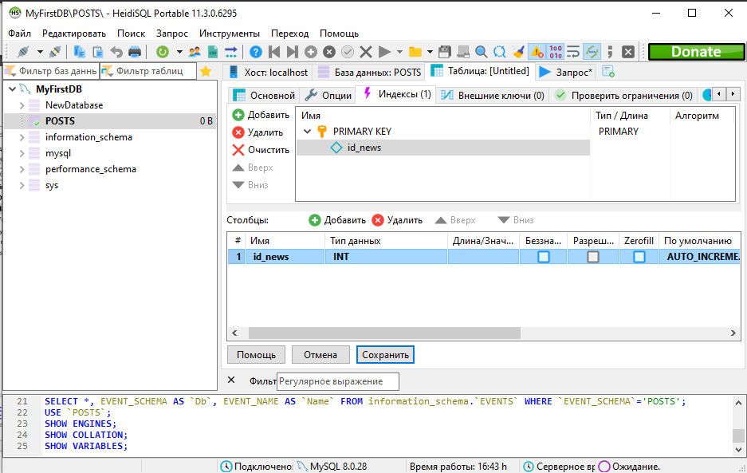

Добавление оставшихся полей в таблицу last_news

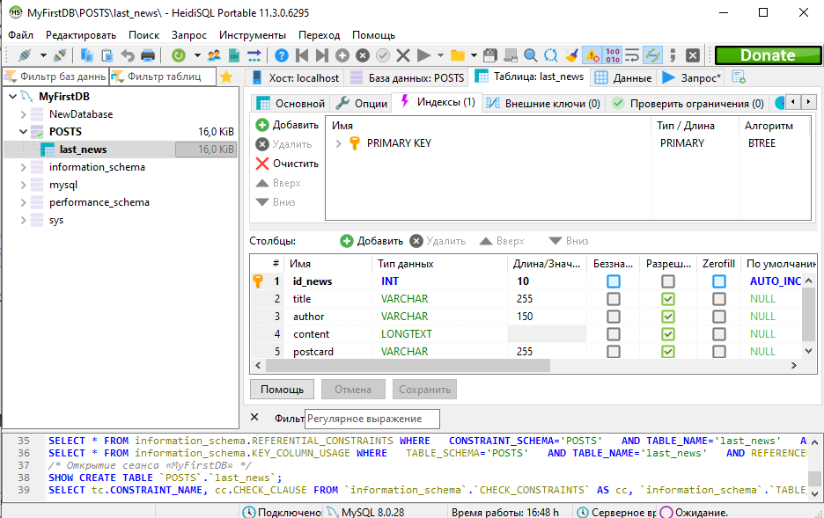

Заполнение таблицы данными

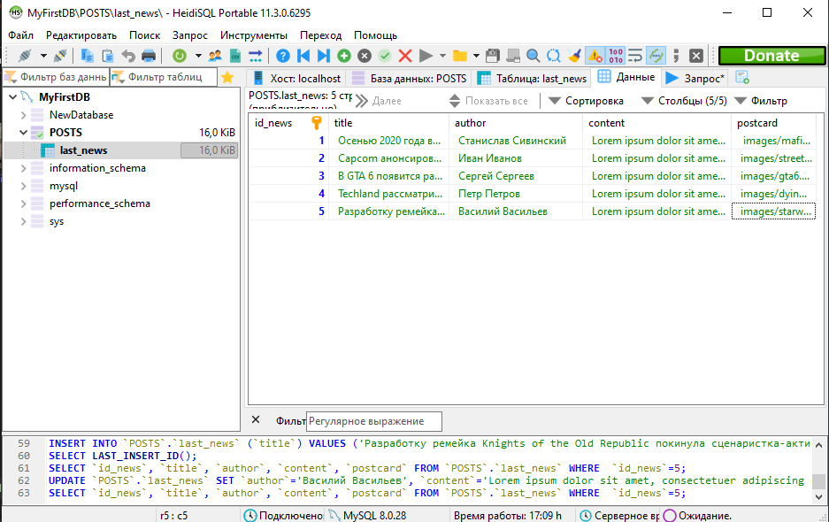

Создание таблицы authors

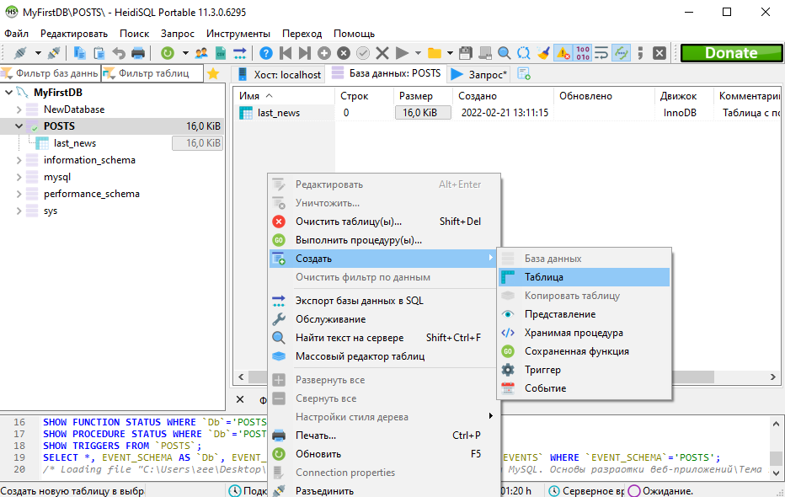

Добавление полей в таблицу authors

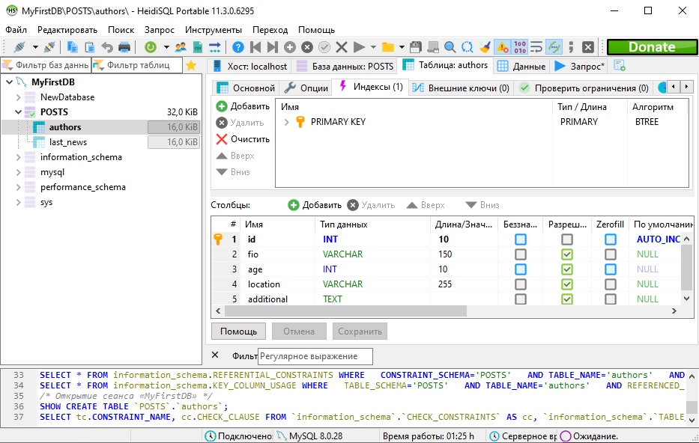

Изменение столбца «author» на «id_author» в таблице last_news

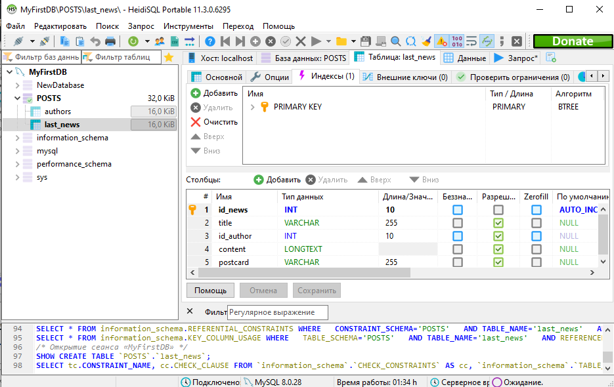

Добавление внешнего ключа

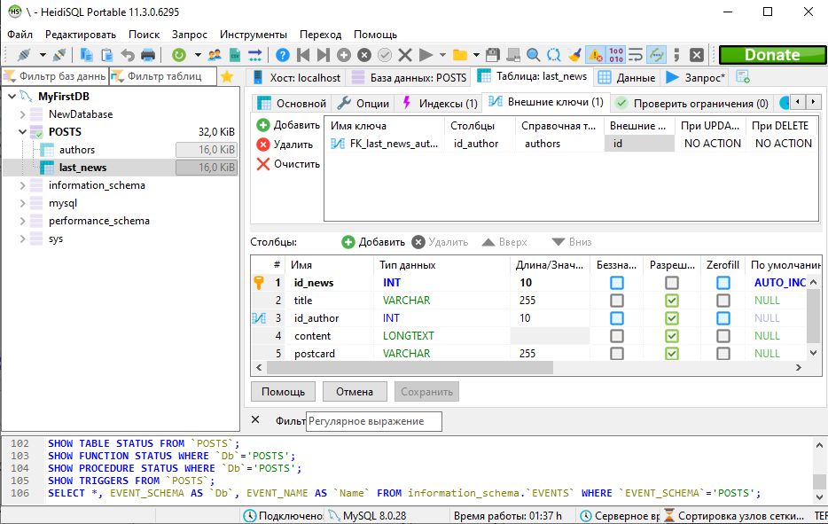

Создание таблицы feedback

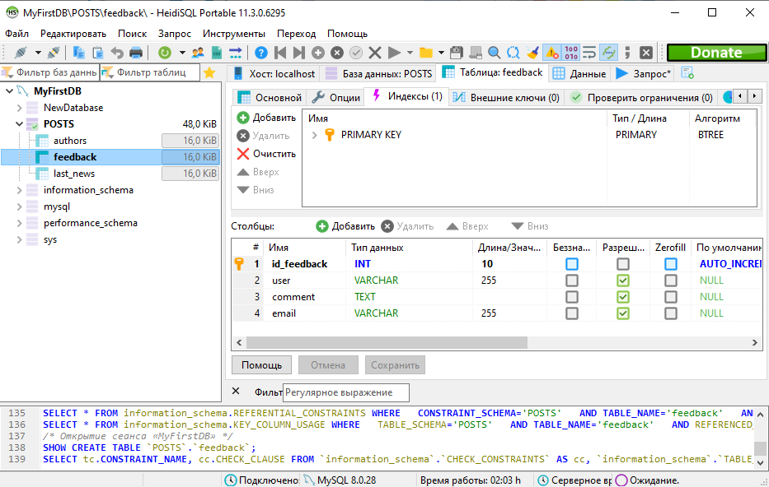

Ссылка на репозиторий GitHub

<https://github.com/Eineleine/journal>